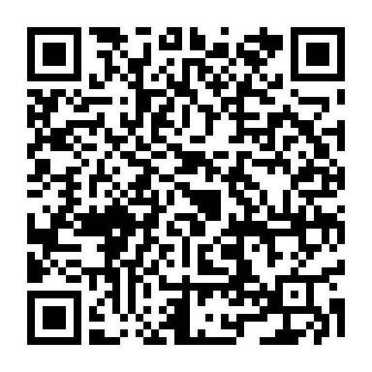
２０２３（令和５）年度
○フォーム・FAX・メール等でお送りください
○教区HPからもフォームに入力いただけます
FAX；082-292-1186
メール：kyouku@aki.or.jp
安芸教区総講習会 アンケート
入力フォーム
【今回の感想】

【今後の要望】（明年度の講師や講義の内容など・・・・）

【その他ご意見】

ご協力ありがとうございました。

